様式第1号(第4条関係)
令和 8年 月 日
彦根市長 様
届出人 〒
届出者住所
届出者氏名
届出者連絡先 （ ）

「彦根市生活応援クーポン事業」送付先変更届出書

私は、下記の理由により、「彦根市生活応援クーポン」の送付先の変更を本人確認書類を添えて、届け出ます。
なお、この送付先変更に関する事項は、クーポンの給付対象者（またはその関係者）、送付先等に説明の上同意を得ており、生じた責任は届出人たる私が負うことに異議ありません。
記
対象者 |  | 生年月日
フリガナ |  | 大正 ・ 昭和 ・ 平成 ・ 令和  年 月 日
氏 名 |  | 大正 ・ 昭和 ・ 平成 ・ 令和  年 月 日
住民票の住所 | 〒 | 届出人は、対象者の、  □ 本人  □ 親族（続柄： ）  □成年後見人等（ ）  □ その他の代理人  です。
変更送付先 | 〒  宛名 方 | 届出人は、対象者の、  □ 本人  □ 親族（続柄： ）  □成年後見人等（ ）  □ その他の代理人  です。
変更理由 | 例）老人ホームに入居し、住民票の住所は不在であるため | 届出人は、対象者の、  □ 本人  □ 親族（続柄： ）  □成年後見人等（ ）  □ その他の代理人  です。
※本人以外の場合、委任欄の記載が必要です。ただし、成年後見人等の代理人が届け出る場合において、
被代理人の委任署名が難しい場合、登記事項証明書の写しの添付で委任欄への記載に代えます。
【委任欄】

私は、上記届出人 を代理人と定め、この届出に基づく「彦根市生活応援クーポン事業」の送付先変更に関する権限を委任します。
対象者 （署名または、記名・押印） ㊞

＜届出人の本人確認書類添付＞
※届出人の本人確認書類を添付してください。
（届出人が本人の場合は、本人、代理人が届出人の場合は、代理人の本人確認書類となります。）
※いずれも、届出書に記載の住所と一致していることが必要です。
※有効期限切れの証明書は添付できません。

（確認書類の例） ※コピーは白黒コピーで構いません。
運転免許証、マイナンバーカード、在留カード、
健康保険資格確認書、介護保険証等のコピー
成年後見人等の代理人においては、登記事項証明書のコピー

（例）
免許証のコピー マイナンバーカードのコピー
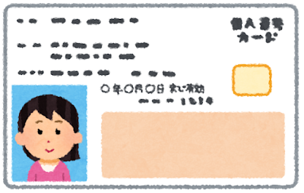
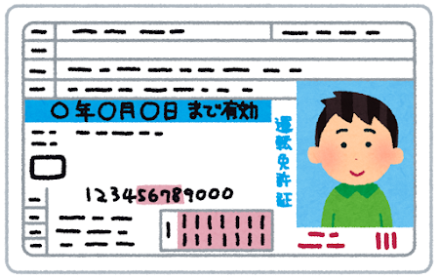

登記事項証明書
後見
後見開始の裁判 ●●・・・
成年被後見人 ●●・・・・
成年後見人 ●●・・・・
成年後見人監督人であった者 ●●・・・・

上記のとおり後見人登記等ファイルに記録されていることを証明する。
令和●年〇月●日
●●法務局 登記官 近江 一郎 印

